# Nodarbības plāns

|  |  |
| --- | --- |
| Plašākai tēmas apguvei: | Apgūstamie temati |
| Videomateriāli:  Lasīšanai: | * 3D objektu slāņošanas lietotne Cura   1. Objekta slāņošanas parametru iestatīšana programmā Cura   2. Darbu secība programmā Cura |
| * Drukāšanas process un tā vadīšana ar programmu Repetier-Host |

# 3D objektu slāņošanas lietotne Cura

1. Objekta slāņošanas parametru iestatīšana programmā Cura.

Izveidoto 3d modeļu sagatavošanai drukāšanai izmantosim firmas Ultimaker veidoto programmu Cura. Tā pārveidos 3D modeli 3D printerim saprotamās komandās. 3D modelim jābūt saglabātam vienā no sekojošiem formātiem : STL, OBJ, DAE, AMG.

Pēc programmas instalēšanas to nepieciešams pielāgot darbam ar konkrēto 3D printeri.

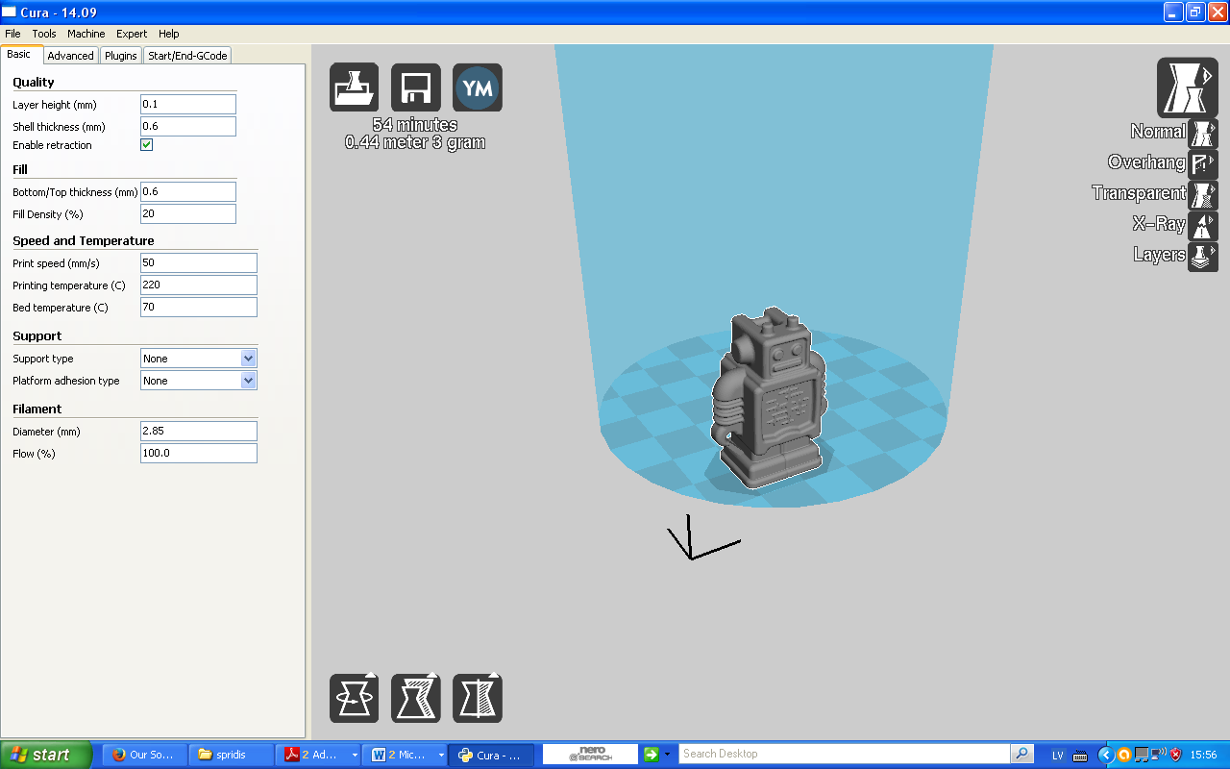

Attēlā redzams programmas Cura darba ekrāns. Tajā ar ciparu „1” ir apzīmēta loga daļa, kurā tiek iestatītas drukāšanas darba parametru vērtības. Ar cipariem „2”, „3”, un „4” apzīmētas attiecīgi modeļa faila ielādes, izveidotā g-koda saglabāšanas un tā ievietošanas internetā ikonas. Ar ciparu „5” apzīmēta nosacītā printera darba virsma ar tajā veidojamo objektu. Objekta aplūkošanas veidu maiņas ikonas apzīmētas ar ciparu „6”. Savukārt ekrāna apakšējā daļā izvietotas objekta pagriešanas (7), mērogošanas (8) un spoguļošanas (9) ikonas.

Aplūkosim galvenos drukāšanas darba parametrus. Izdrukātā objekta kvalitāti nosaka drukāšanas slāņa augstums (layer height)- jo tas mazāks, jo augstāka kvalitāte.

Aizpildījuma sadaļā (Fill) tiek noteiktas apakšējās un augšējās virsmas biezums un aizpildījuma blīvums procentos. Monolītām objekta daļām pietiekams ir 20% aizpildījums.

Sadaļā „Ātrums un temperatūra” var mainīt drukāšanas ātrumu. Maksimāli tas var sasniegt pat 400 mm/s, bet, ja nepieciešama augstāka kvalitāte, tad arī ātrumam jābūt mazākam. Optimālo ātrumu iespējams piemeklēt eksperimentālā ceļā. Savukārt temperatūras iestatījumu šajā sadaļā var aizstāt ar 0, tad tās regulēšana notiek manuāli drukas vadības programmā.

Sadaļā „Balsti” var noteikt kā tiek atbalstītas objekta daļas, kas it kā jāsāk drukāt „gaisā”, kā arī var iestatīt opcijas, kas paredzētas tam, lai panāktu labāku objekta pielipšanu platformai. Tādas ir divas. „Brim” iespēja paredz, ka drukāšanas sākumposmā apkārt objekta pamatnei izdrukā monolītu platformu 1 slāņa biezumā. „Raft” savukārt paredz zem objekta izdrukāt saķeres rakstu. Rekomendē izmantot Brim variantu.

Filament sadaļa apraksta drukāšanas materiāla auklu īpašības.

b)Darbu secība.

Darbu sāk ar modeļa faila ielādi. Modelis tiek parādīts novietots uz platformas un programma parāda iespējamo drukāšanas laiku un nepieciešamo materiāla daudzumu.

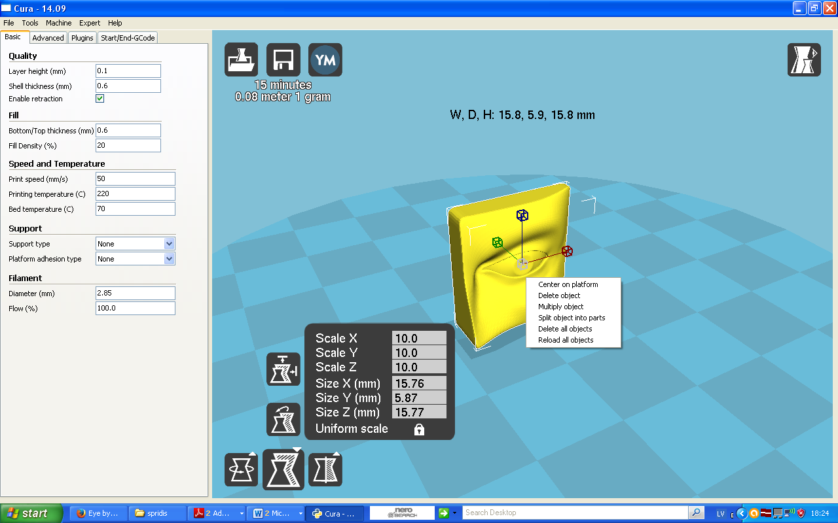

Pēc tam veicam objekta mērogošanu un orientēšanu tepā.



Nākošajā solī novietojam objektu vai vairākus objektu uz platformas vai nu vienkārši aizvelkot, vai izmantojot objekta konteksta izvēlni.



Pēdējā solī saglabā programmas izveidoto G kodu failā.



**Drukāšanas process un tā vadīšana ar programmu Repetier-Hos**t

Repetier-Host ir atvērtā koda programmatūra: tātad to var bez maksas izmantot mūsu printera vadīšanai. Būtībā šajā programmā ir iespēja veikt arī trīsdimensiju objekta slāņošanu, bet printera ražotāji iesaka šiem darbiem izmantot programmu Cura.

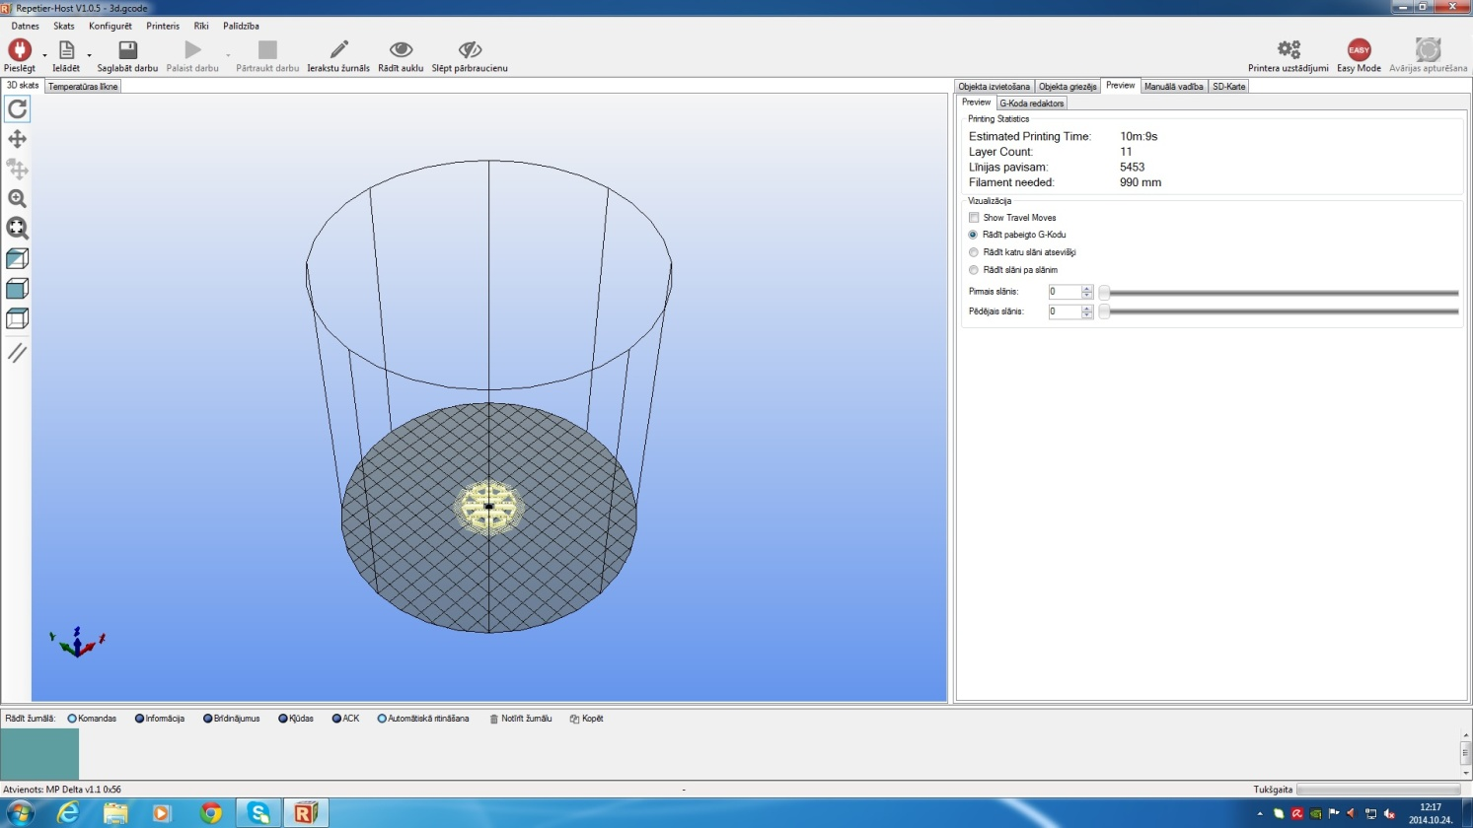

Pēc programmas lejuplādes un instalēšanas nepieciešams noskaņot programmas darba parametrus pielāgojot tos konkrētajam printerim. Mūsu gadījumā šis darbs jau ir paveikts- tātad varam sākt drukāšanu.

Vispirms ieslēdzam printeri, startējam Repetier-Host programmu. Pēc tam programma jāsavieno ar printeri izmantojot pogu „Pieslēgt” (1). Savukārt ar pogu „Ielādēt” (2) atrodam iepriekš sagatavoti g-koda failu un ielādējam to. Objekts tiek novietots uz printera virtuālās „gultas” (3). Prewiev (4) logā tiek parādīti drukāšanas darba galvenie parametri: aptuvenais drukāšanas laiks, slāņu skaits objektā un nepieciešamais auklas daudzums.

Tālāk pārejam uz cilni „Manuālā vadība”. Šeit jāiestata raksturlielumi konkrētajam drukāšanas darbam un jāsagatvo printeris drukāšanas procesam.

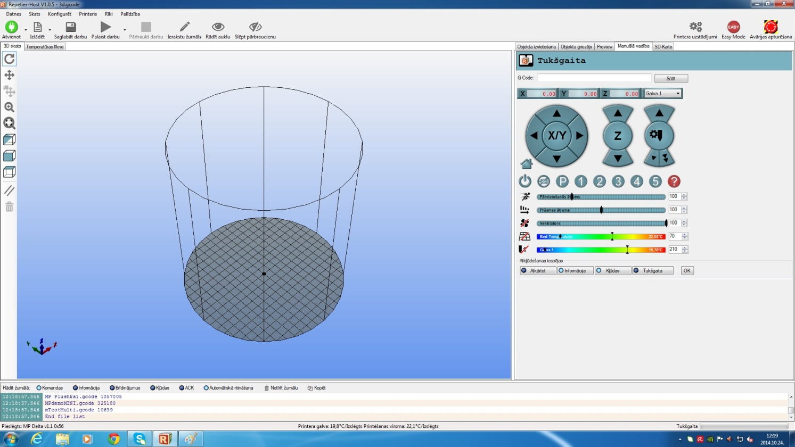

Manuālās vadības cilnes logā sadalītas 2 daļās. Augšējā daļā atrodamas komandas, printera galvas pozicionēšanai un drukāšanas materiāla auklas vadībai. Pirms sākt drukāšanu ir jāpārliecinās, ka drukāšanas galva atrodas pareizās sākotnējās koordinātēs- ja nav jāpārvieto uz tām ar pogu (2). Pēc tam iestatām darba temperatūru printera galvai (5) un drukas pamatnei (4) un ieslēdzam karsēšanu. Temperatūras ir atkarīgas no drukāšanai izmantojamā materiāla- ja drukā ar ABS plastmasu galvas to jābūt apmēram 240oC, bet pamatnes to 110oC un ventilatoriem (3) jābūt izslēgtiem. Drukājot ar PLA plastmasu galvas to jābūt apmēram 210oC, bet pamatnes to 90oC un ventilatoriem (3) jābūt ieslēgtiem.

Kad vajadzīgās temperatūras sasniegtas, nedaudz izspiežam drukāšanas auklu (1), lai pārliecinātos, ka ar to viss kārtībā.

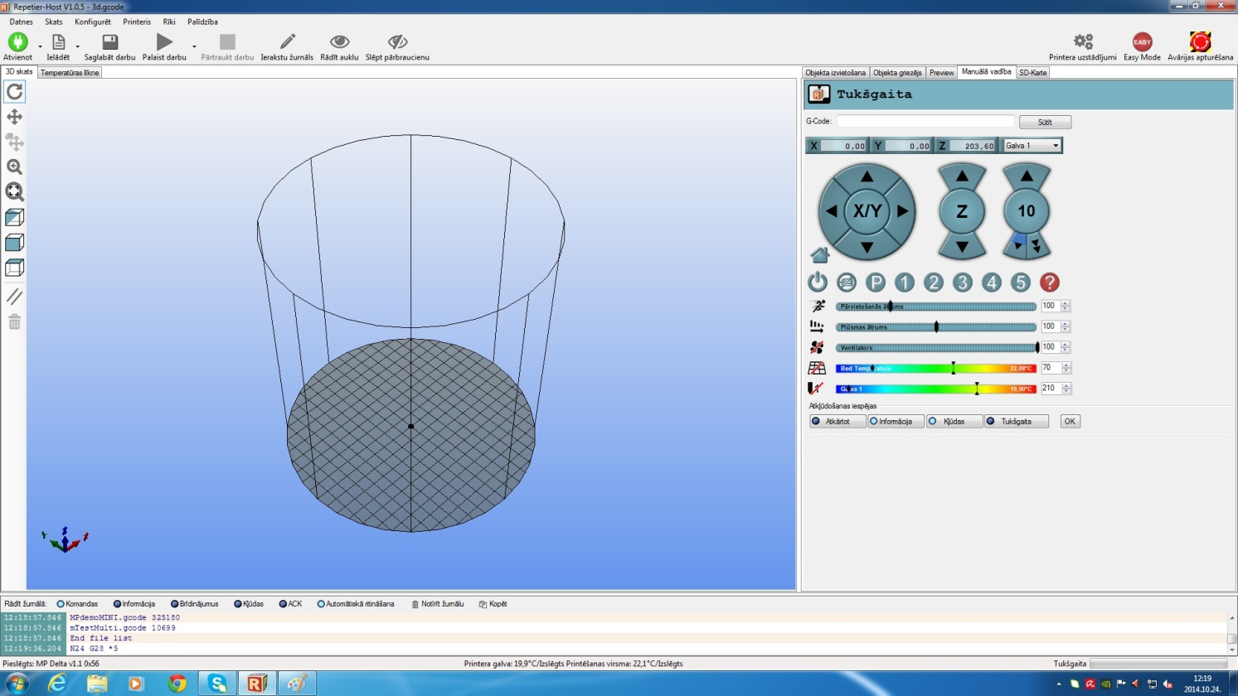

Tagad esam gatavi drukas darba startēšanai ar pogu „Palaist darbu” (2).

Drukāšanas procesā Manuālās vadības logā rāda laiku līdz drukas darba pabeigšanai (1).

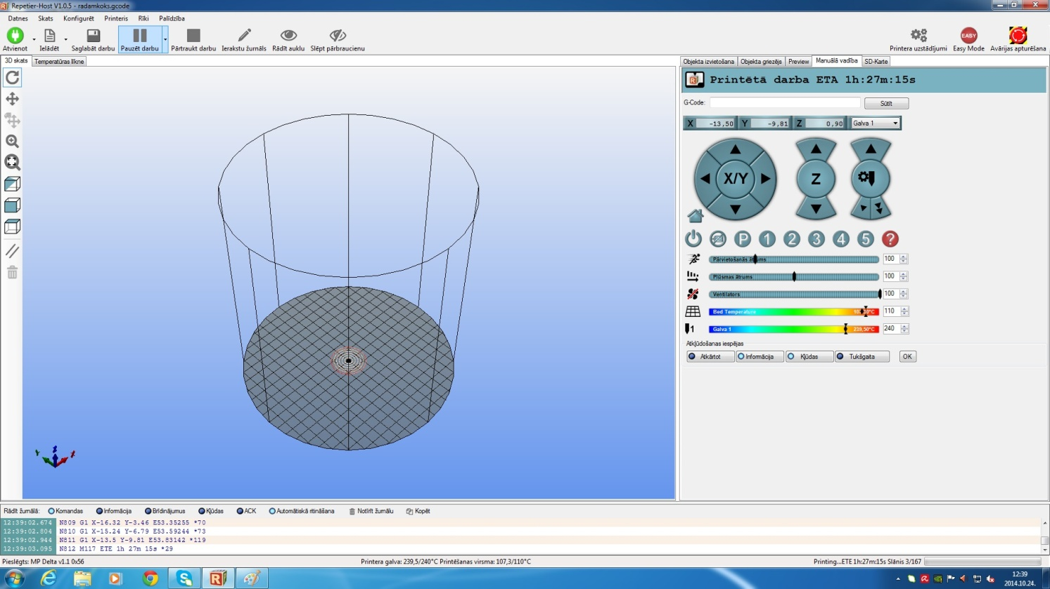

Savukārt loga apakšējā daļā tie rādīta konkrētā izpildītā g komanda. Loga vidusdaļā var redzēt kā slāni pa slānim veidojas drukājamais objekts.

Reizēm drukāšanas darba gaitā nepieciešamas uz laiku pārtraukt drukāšanu- to dara ar pogu „Pauzēt darbu”, bet pilnīgai darba izbeigšanai izmanto pogu „Pārtraukt darbu”.

Avārijas apturēšanu ieteicams veikt ar ieslēgšanas/izslēgšanas pogu uz printera priekšējā paneļa.

Beidzot drukāšanas darbu, printeris automātiski izslēdz arī sildīšanas procesus.

Programmu Repetier-Host vienkārši aizver ar „krustiņu”, bet printeri izslēdz ar slēdzi.

